Instalación de Oracle VM Server

Índice
1. Creación de Usuarios y roles en Weblogic 2
2. Crear directorio de reportes 8
3. Prueba de usuarios y permisos 12

Instalación

- Al iniciar la máquina con el medio de instalación para Oracle VM Server nos presenta una primera pantalla donde para iniciar la instalación requerimos solamente pulsar la tecla de Enter.
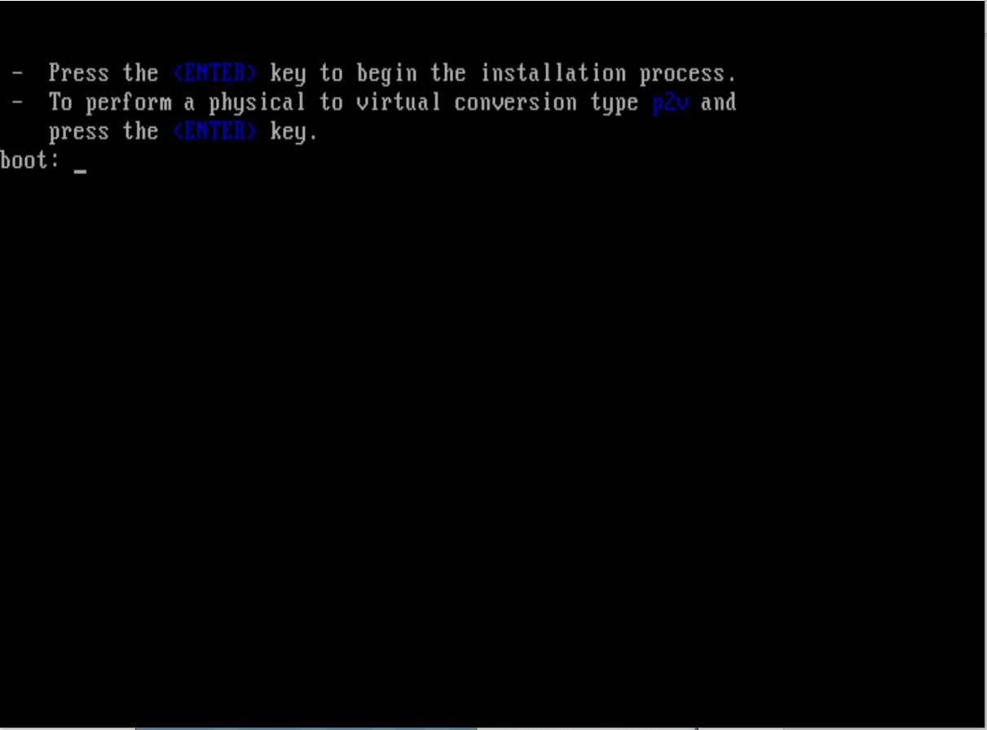

- A continuación seleccionamos la opcion Skip
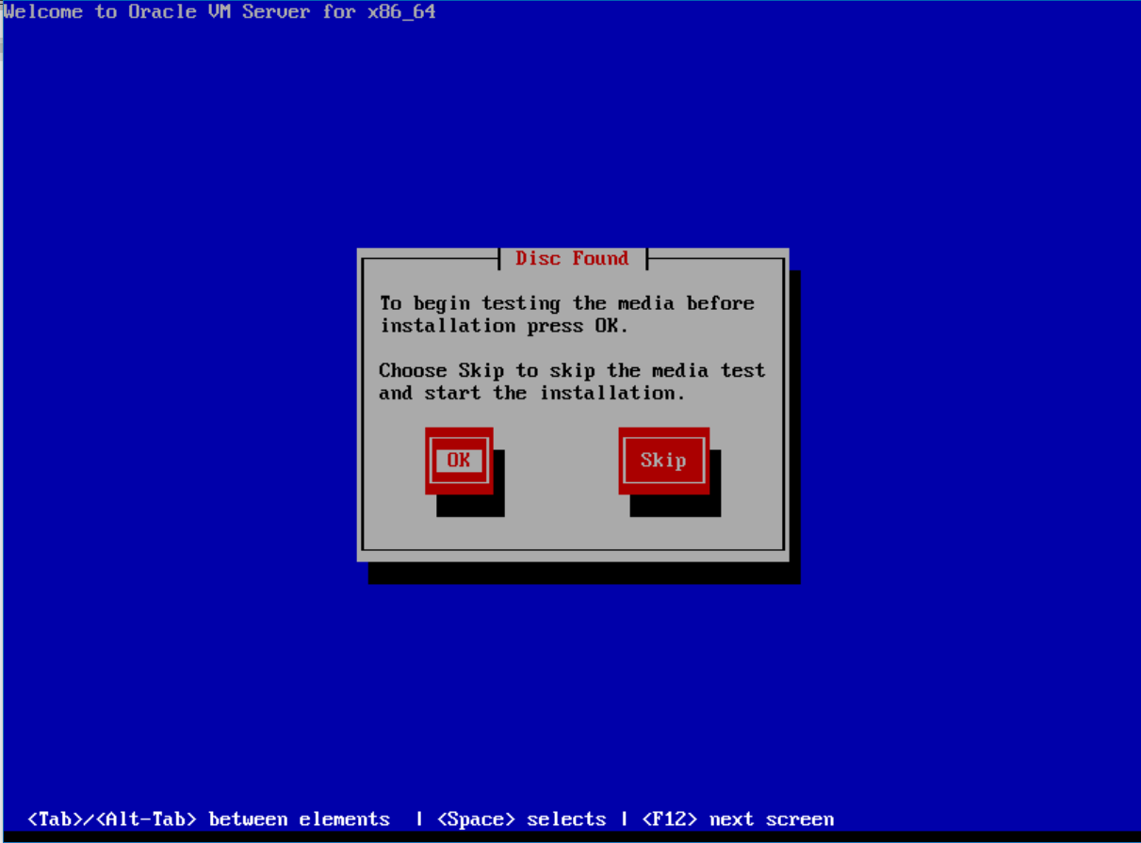

- Damos Enter para pasar del mensaje de vienvenida
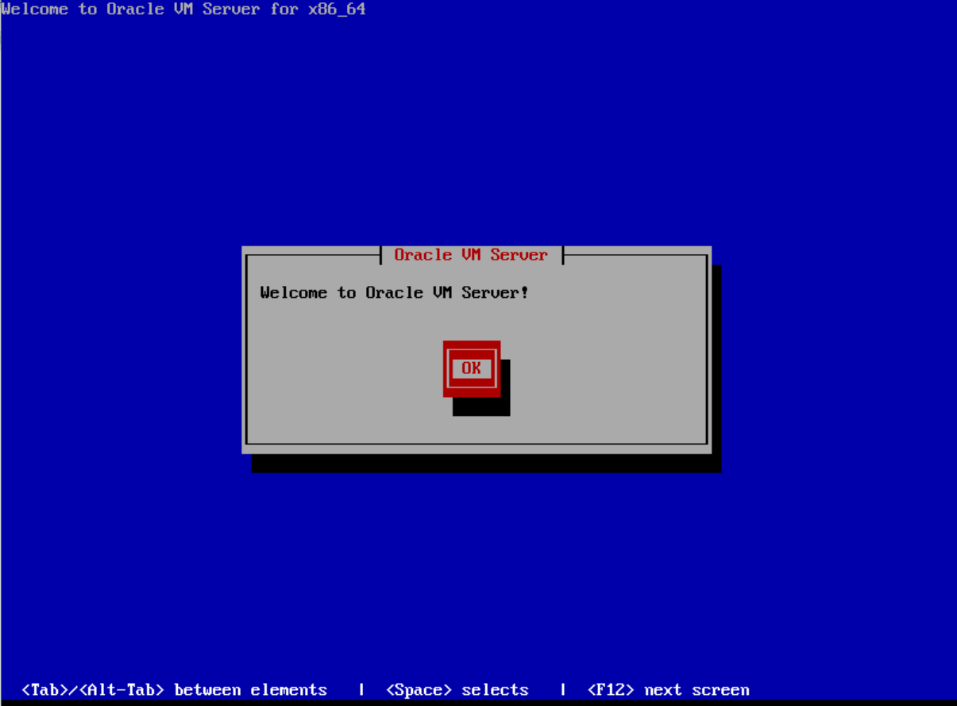

- Seleccionamos el idioma a instalar y damos Enter en la opción de OK
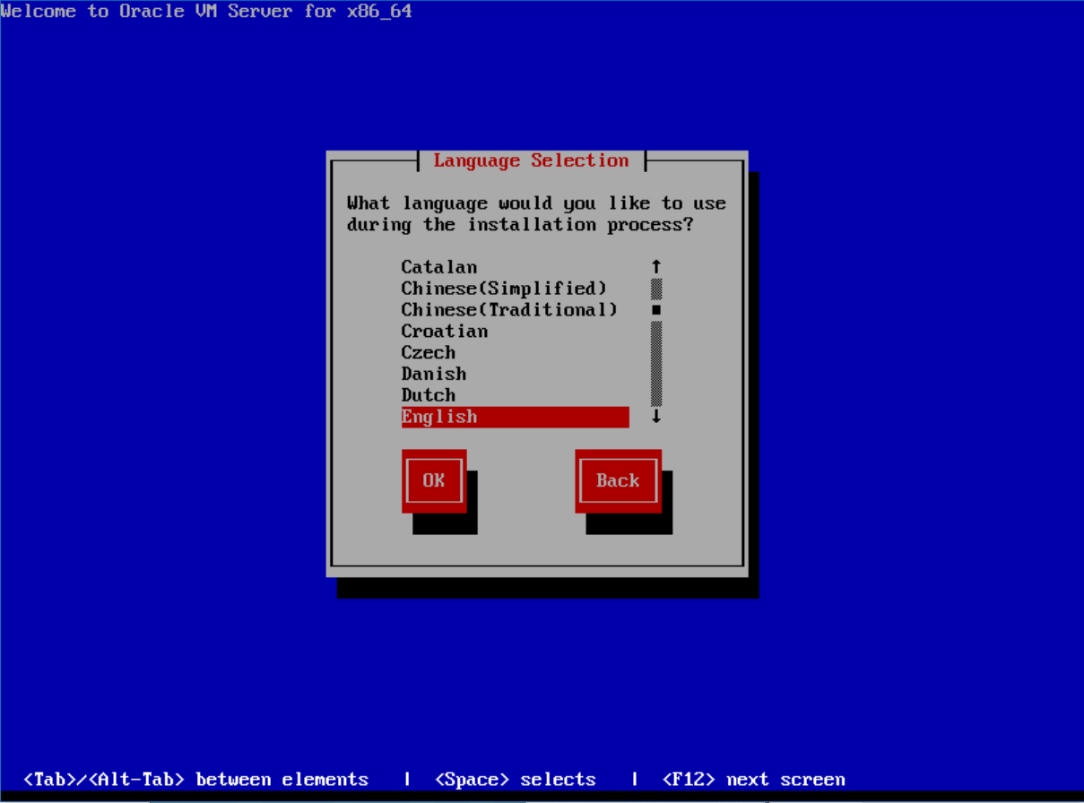

- Seleccionamos el idioma para el teclado y damos Enter en la opción OK
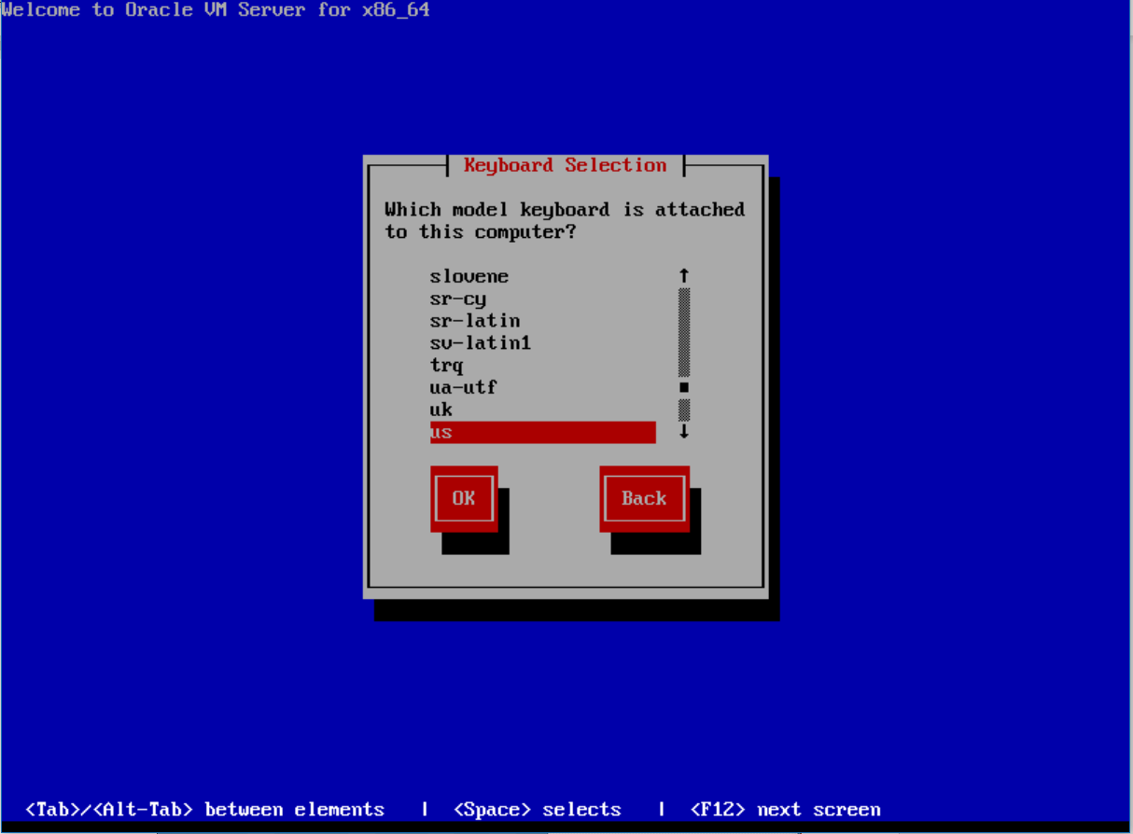

- Aceptamos los términos de licencia y damos Enter en Aceptar
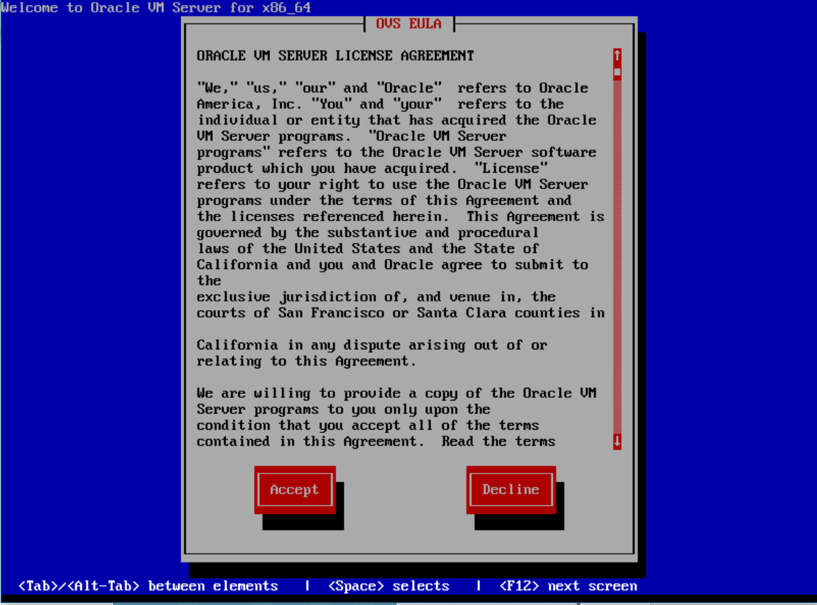

- Seleccionamos la opción Re-initialize all para continuar la instalación
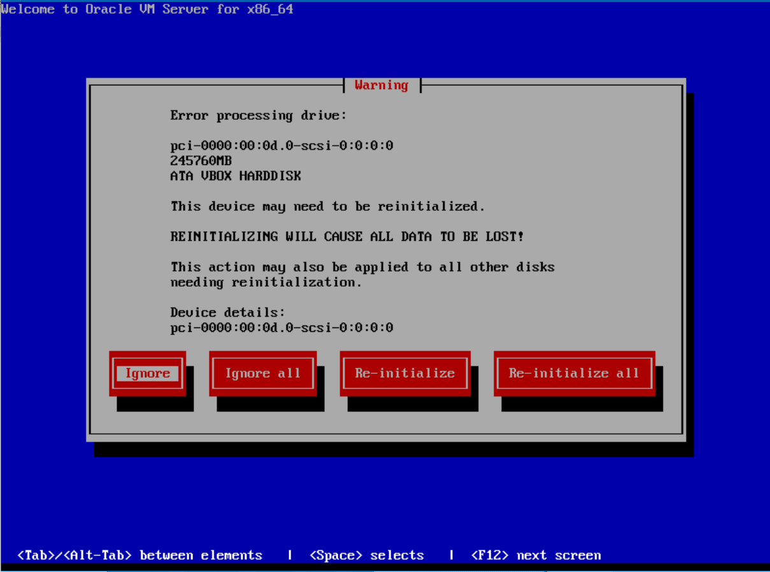

- Dejando seleccionada la opción de Use entire drive y seleccionando el disco deseado damos Enter en el botón de OK
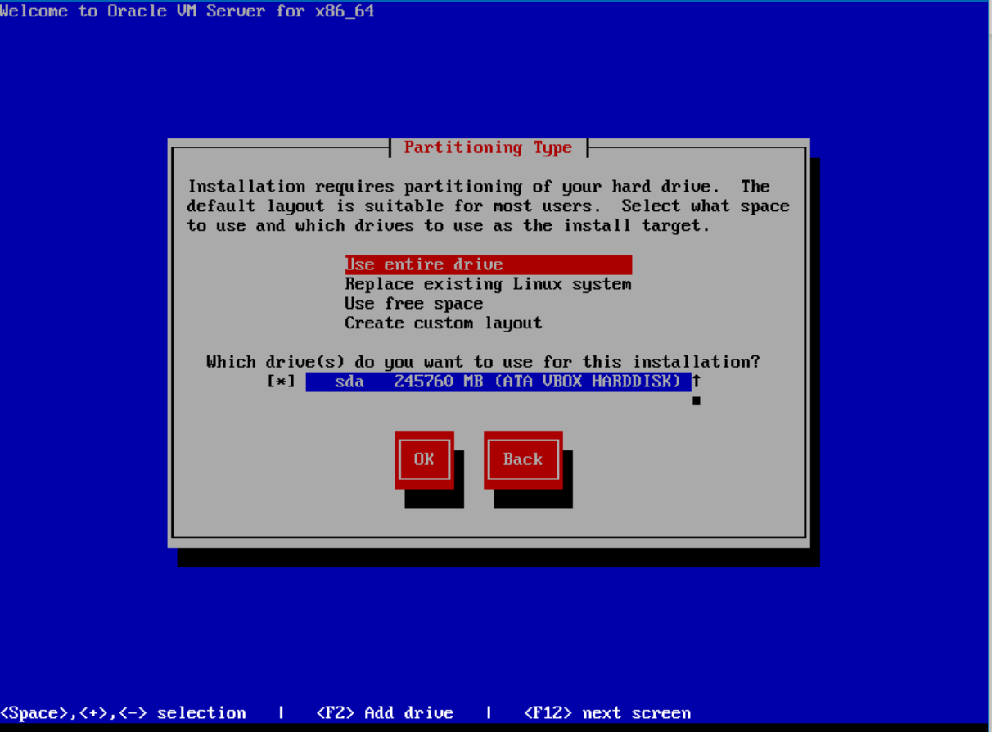

- Especificamos que no queremos modificar las particiones
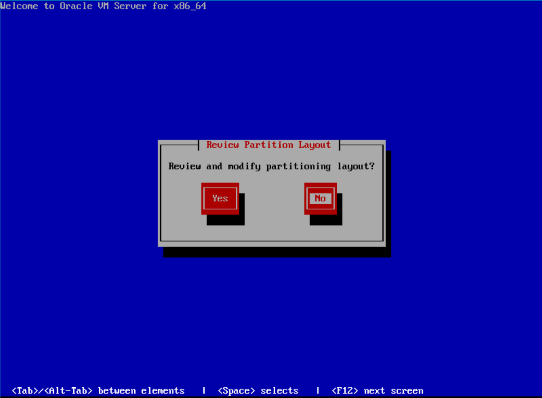

- Elegimos la opción de Write Changes to disk
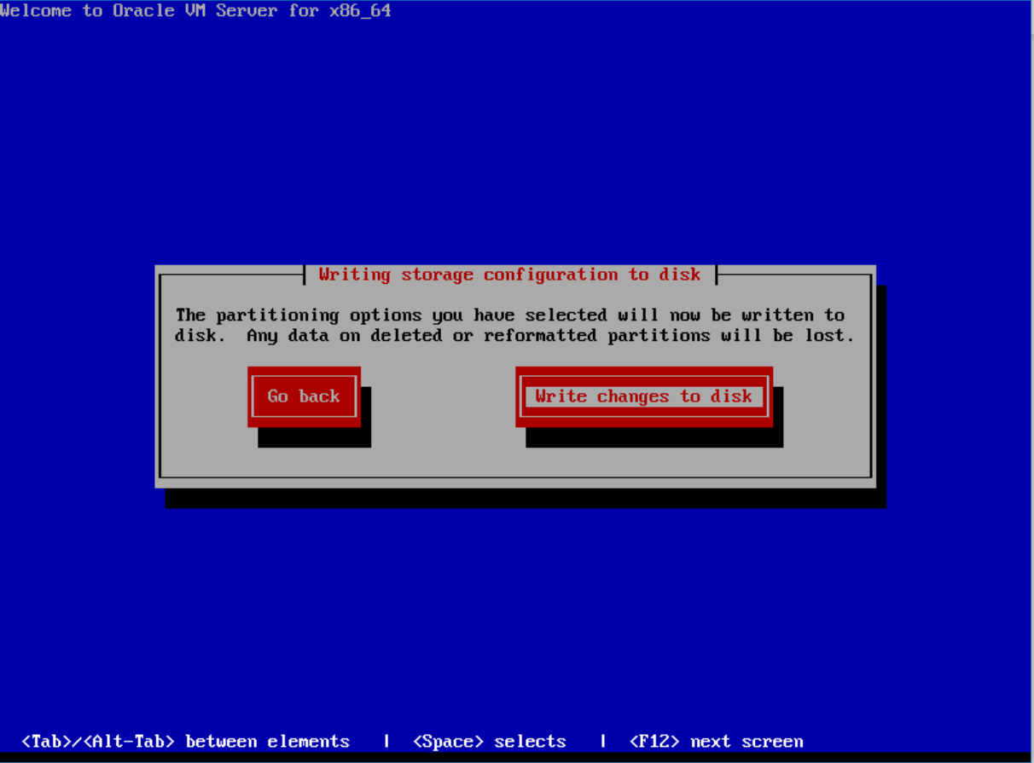

- Dejamos la opción por defecto y damos Enter en OK
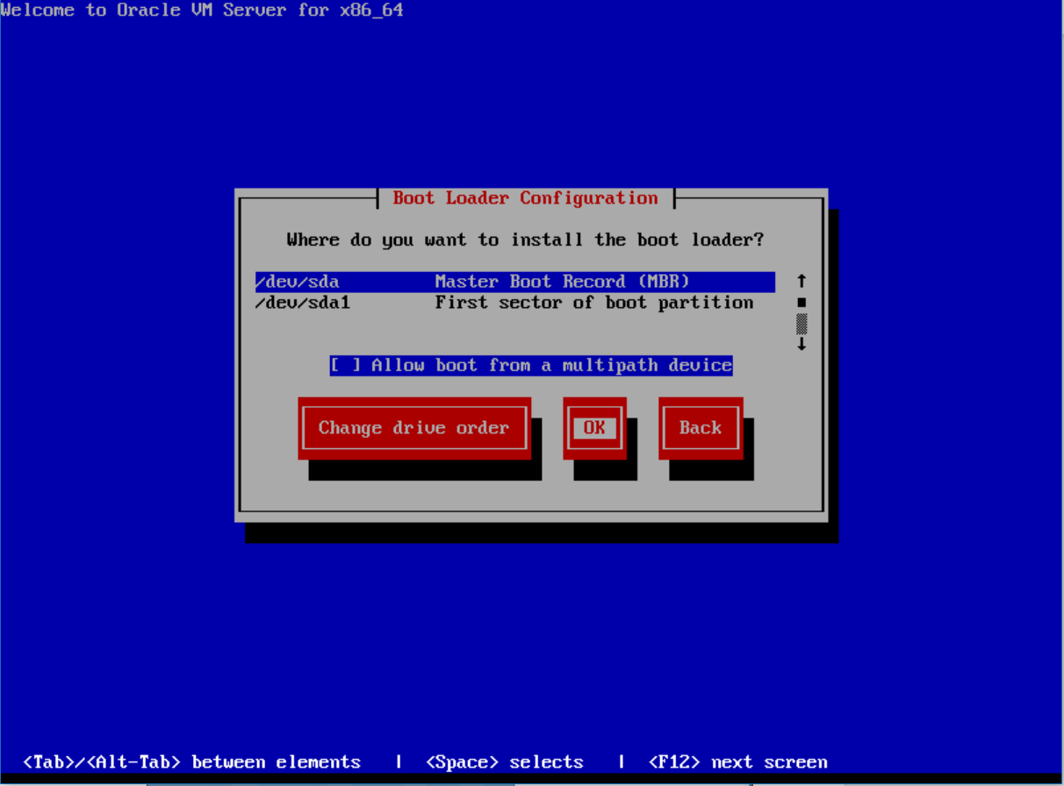

- Elegimos la opción de No para no habilitar el Kdump
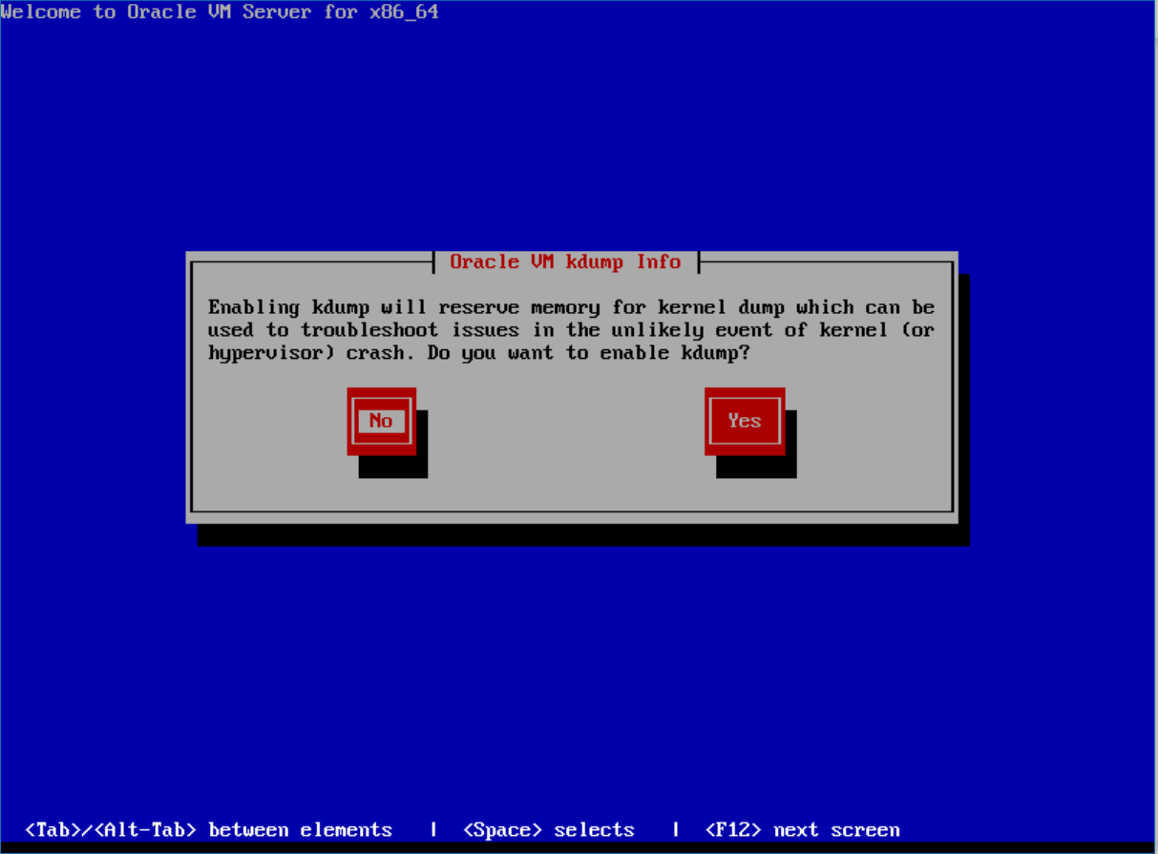

- Elegimos la tarjeta de red deseada para la administración.
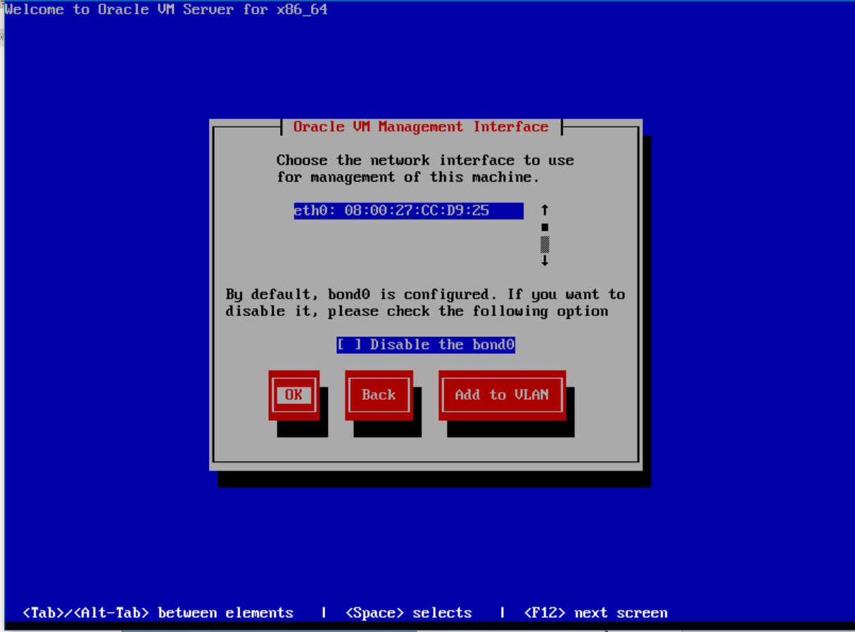

- Seleccionamos so deseamos que tenga configuración de DHCP o Estática, típicamente es dirección manual.
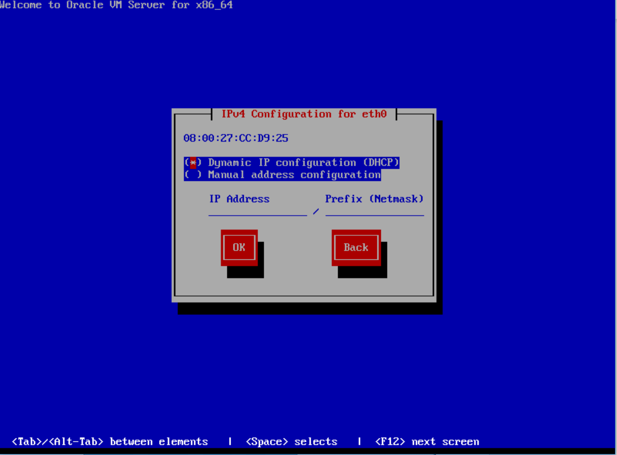

- Introducimos el nombre de host que tendrá el Oracle VM Server y damos Enter en OK
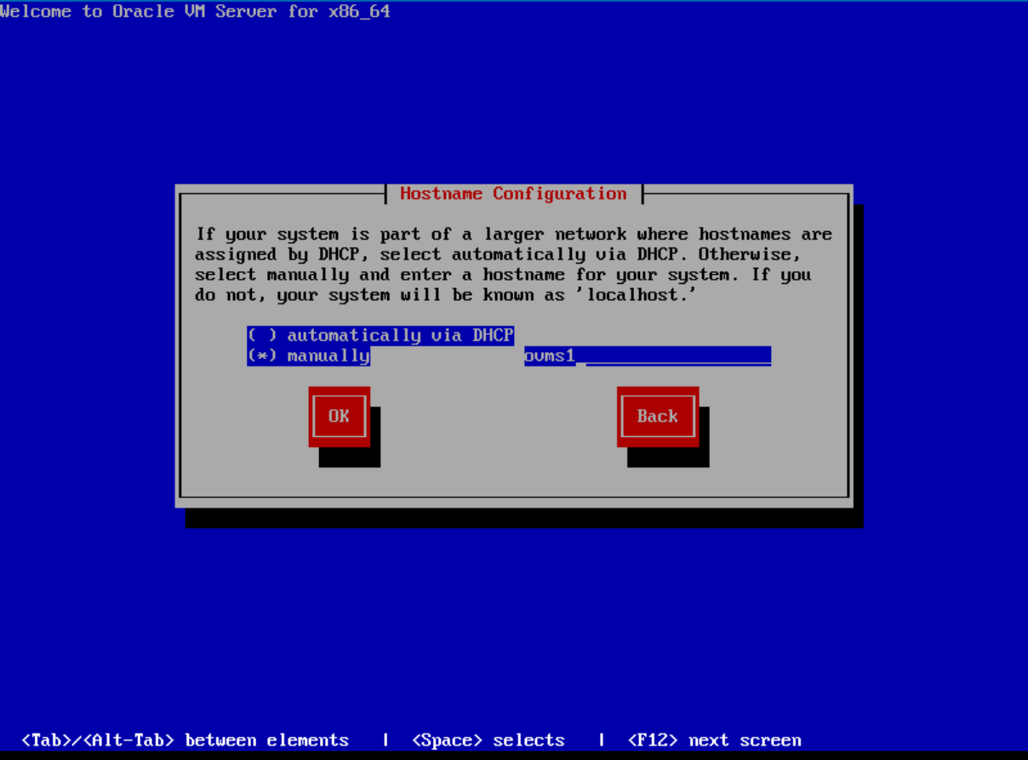

- Seleccionamos la Zona horaria
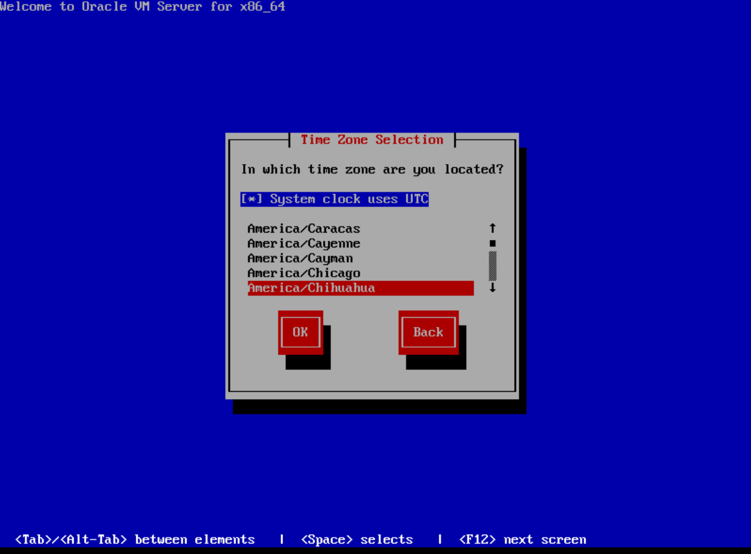

- Escribimos un password para el agente utilizado en la infraestructura de Oracle VM.
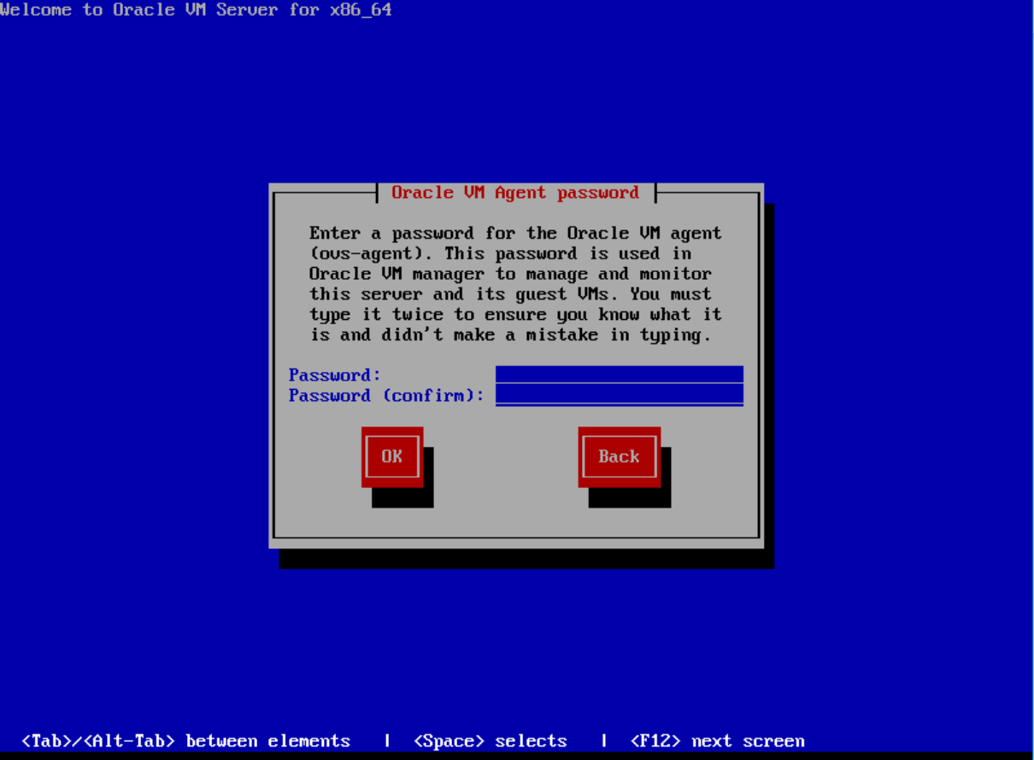

- Escribimos un password para el usuario de root del Oracle VM Server
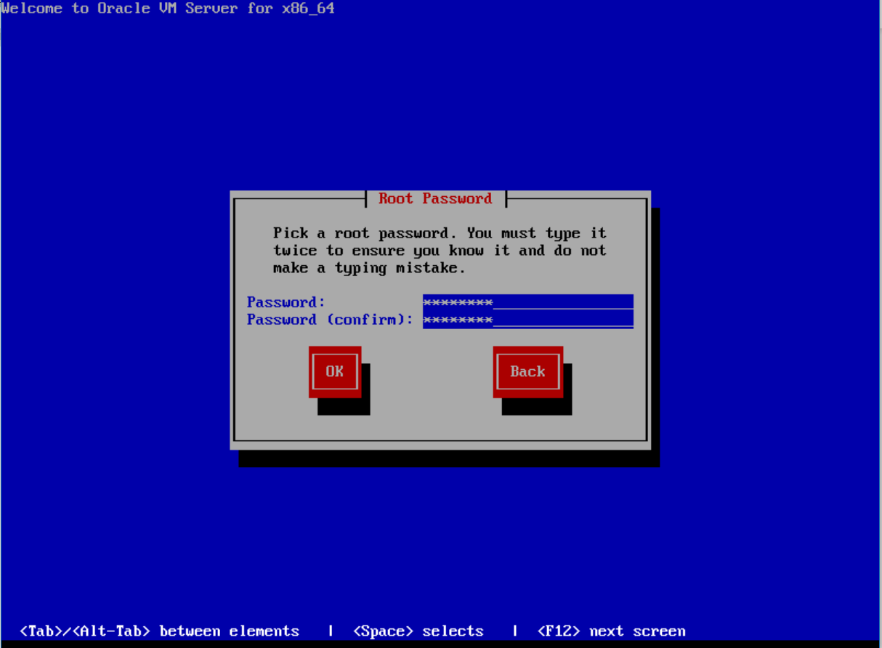

- Esperamos a que finalice el proceso de instalación.
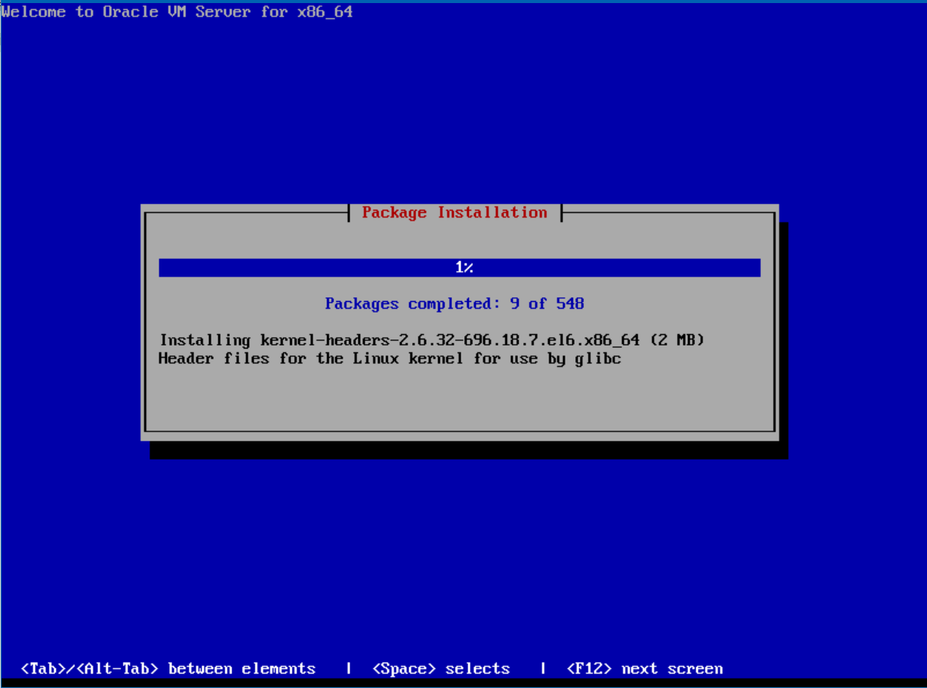

- Una vez finalizado reiniciamos el servidor.
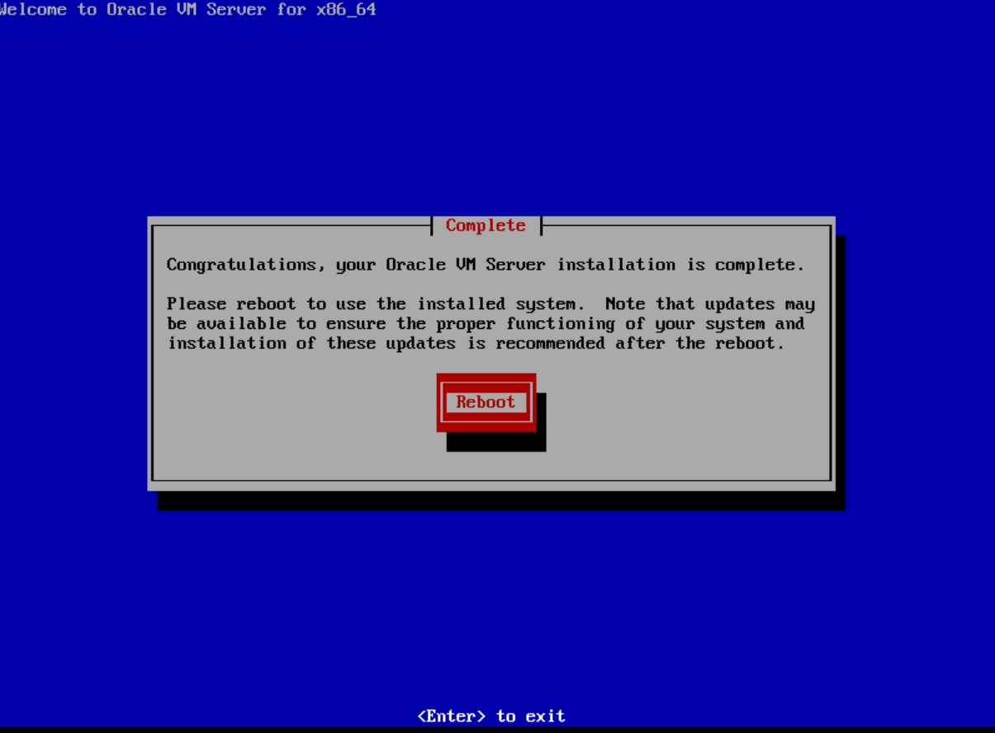

- Al finalizar el reinicio aparecerá el proceso de boot del sistema operativo y nos presentara una pantalla con el estatus general del SO.

